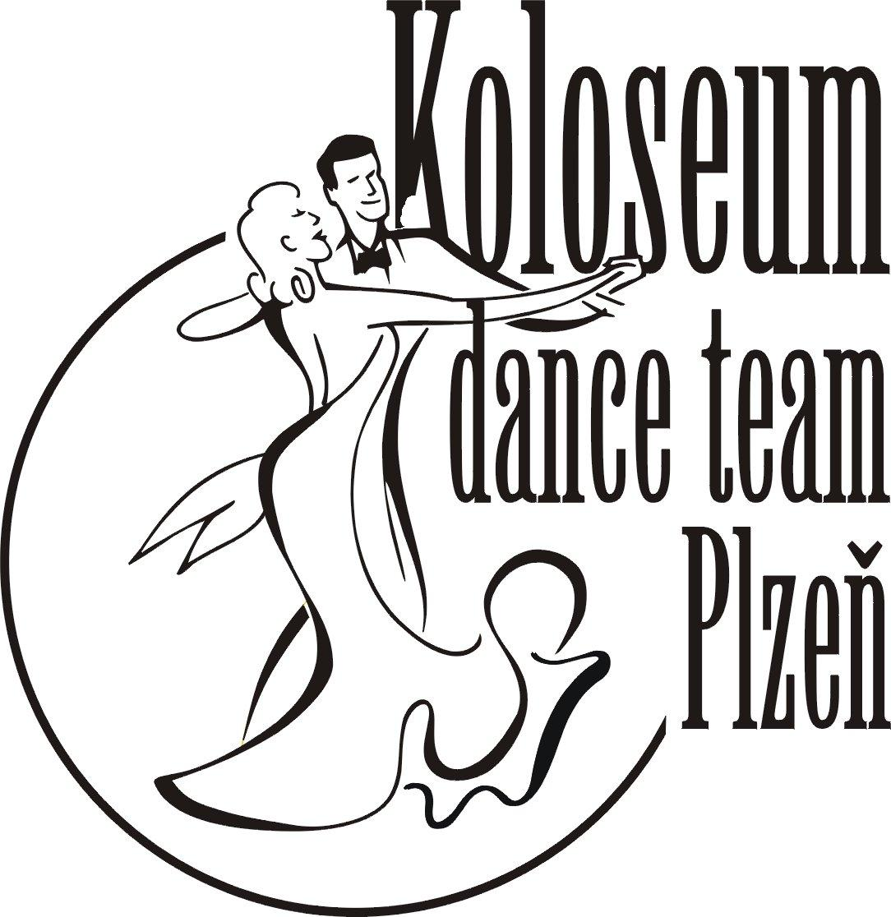
Taneční škola a klub sportovního tance
Koloseum Dance Team Plzeň

Tel.: +420 603 384 314
E-mail: info@kdtp.cz

www.kdtp.cz

ZÁVAZNÁ PŘIHLÁŠKA DO TANEČNÍ ŠKOLY
(vyplňte čitelně hůlkovým písmem)

Zakřížkujte zvolený kurz:

Taneční přípravka Mažoretky

Hobby taneční Sportovní tanec

Jméno:

Zákonný zástupce:

Bydliště:

Datum narození:

Telefon:

E-mail:

Variabilní symbol pro identifikaci platby:

Datum: Podpis:

